河北省工业和信息化厅

河北省工业和信息化厅
关于组织召开“百校千企”线上系列专题
对接活动的通知

各市（含定州、辛集市）工业和信息化局，雄安新区改革发展局：
按照《2021年“百校千企”产学研用合作推进活动工作方案》安排，省厅将于近期组织3场校企云对接活动，邀请西安交通大学、哈尔滨工业大学（威海）、东南大学专家集中推介一批技术项目，促进校企交流对接。现将有关事项通知如下：
一、对接时间和形式
1.时间：西安交通大学线上专题对接会，2021年7月26日15:00-17:30。哈尔滨工业大学（威海）和东南大学线上专题对接会时间另行通知。
2.形式：钉钉直播。
二、对接重点领域
西安交通大学重点围绕新能源材料、电子信息、医药、人工智能等专业领域；哈尔滨工业大学（威海）重点围绕材料、信息工程、化工等专业领域；东南大学重点围绕通信工程、电子科学与技术、软件工程等专业领域。
三、参会人员
百校千企“一对一”帮扶企业；省内重点产业集群企业负责人或技术部门负责同志；各级工业和信息化部门主管科技工作负责同志。
四、有关要求
1. 本次活动由河北省工业和信息化厅主办，河北省产学研合作促进会、西安交通大学、哈尔滨工业大学（威海）、东南大学共同承办。
2. 鼓励各市县组织更多企业通过钉钉直播参加交流活动。参加活动的企业须加入“百校千企2群”钉钉群，已加入“百校千企1群”的企业无须重复加入。入群及钉钉直播使用指南详见附件1。
3. 请参会单位于2021年7月24日中午12点前将参会人员名单电子版（详见附件2）报送省产学研合作促进会。
联系人：王永芳 13832380063
邮箱：hbiur114@126.com

附件：1. 入群及钉钉直播使用指南
2. 参会回执

河北省工业和信息化厅
2021年7月22日
附件1
入群及钉钉直播使用指南

第一步：扫码二维码或搜索群号31680741进群。已加入“百校千企1群”的企业无须加入此群届时也可观看。
第二步：保证网络畅通。建议选用电脑有线网络。
第三步：电脑端或手机端登录钉钉。组织方发起直播后，左上角出现正在直播的提醒（如附图），点击进入就可在线收看直播。电脑观看的建议使用有线网络，WIFI会出现卡顿的情况
注意：为了加强群管理和统计工作，群内人员务必将昵称修改为“姓名+单位+地区”。
技术支持： 王永芳 13832380063


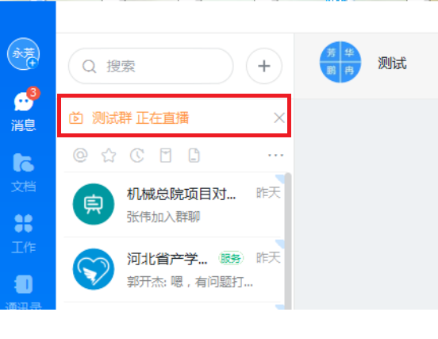

附件2

参会回执

序号 | 姓名 | 单位 | 职务 | 手机号码 | 拟对接高校或领域

